附件4：
优酷视频上传及分享视频链接操作说明

一、注册，登录及上传视频
登陆http://www.youku.com/，有账号的直接登陆，没账号的需要先注册。
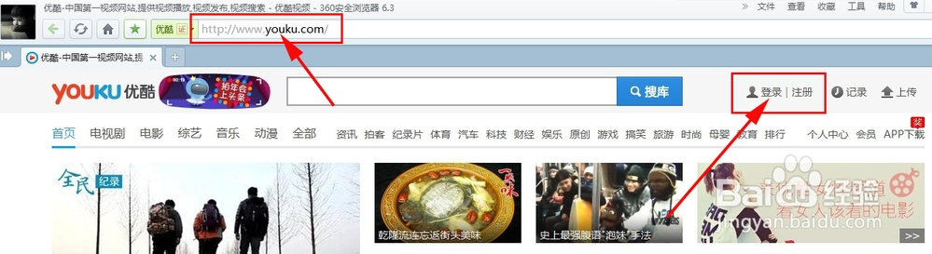
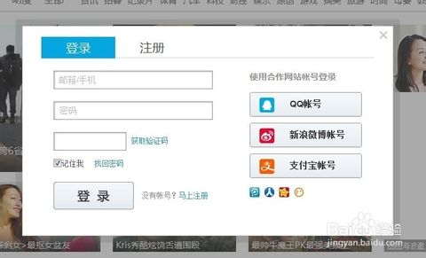
有账号的可直接跳过这一步，无账号的可用手机或邮箱注册。
注册登陆好后，直接右上角账号傍边的“上传”。
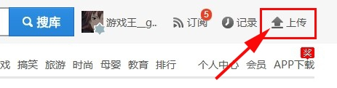
在跳出的新页面，点击“上传视频”
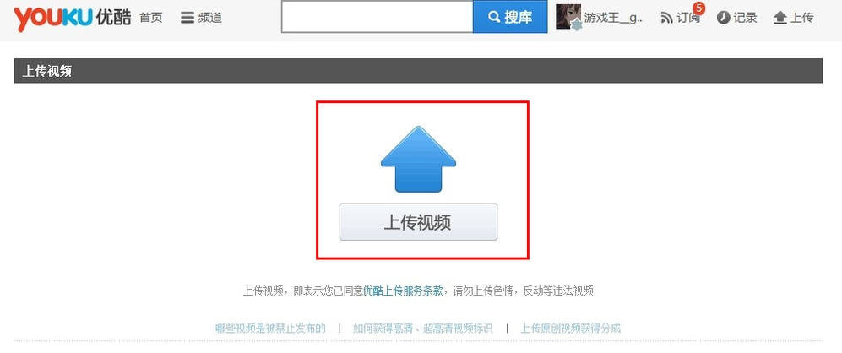
选择需要上传的视频文件。
优酷支持上传： .avi | .dat | .mpg | .mpeg | .vob | .mkv | .mov | .wmv | .asf | .rm | .rmvb | .ram | .flv | .mp4 | .3gp | .dv | .qt | .divx | .cpk | .fli | .flc | .m4v 格式的文件。
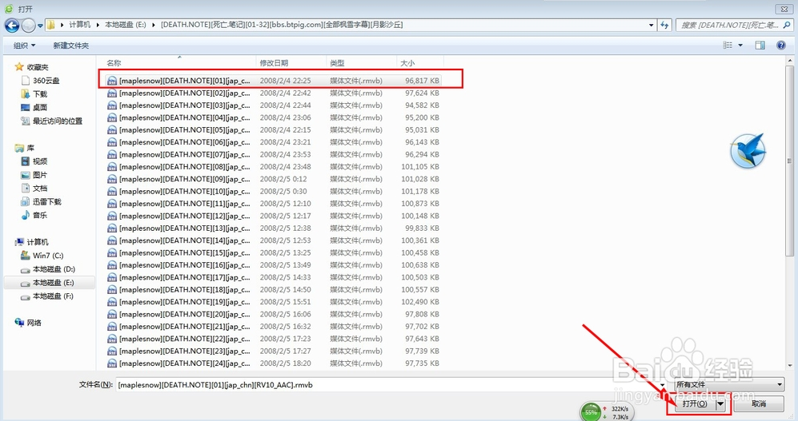

填写好视频的标题与资料，全部填写好后，保存。
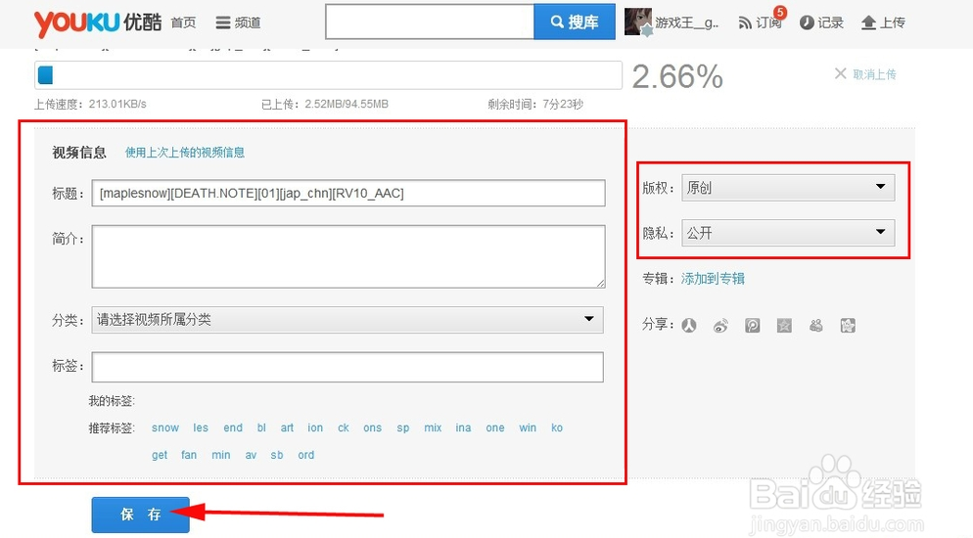
上传的进度与网速的快慢，还有文件的大小有关。
上传完毕后，就进入优酷审核转码了。都通过后，网上就都能看见你上传的视频了。

- 视频链接分享
打开视频，将视频网址进行复制即可分享视频链接。